Условные обозначения:
 | Жилая застройка |  | Пешеходный переход |  | Светофор Т7 |  | Светофор Т1
 | Проезжая часть |  | "Осторожно, дети!" |  | Знак "Иск. неровность" |  | Светофор П1
 | Автобусная остановка |  | Направление движения пешеходов |  | Ограждение ОУ |  | Пешеходное ограждение
Пути движения транспортных средств к местам разгрузки/погрузки и пути передвижения детей по территории образовательного учреждения
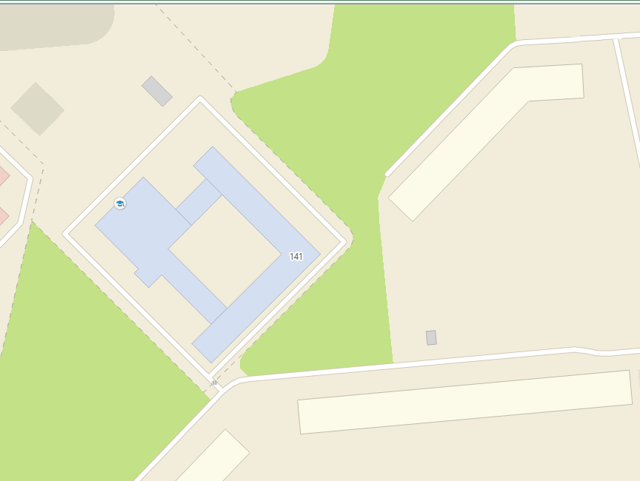
к улице Солнечная
Солнечная, 21
Коммунистический, 145

Условные обозначения:
 | Направление движения транспортных средств |  | Направление движения пешеходов на территории ОУ
 | Направление движения транспортных средств для погрузки / разгрузки на территории ОУ |  | Ограждение ОУ

Маршруты движения организованных групп детей от ОУ
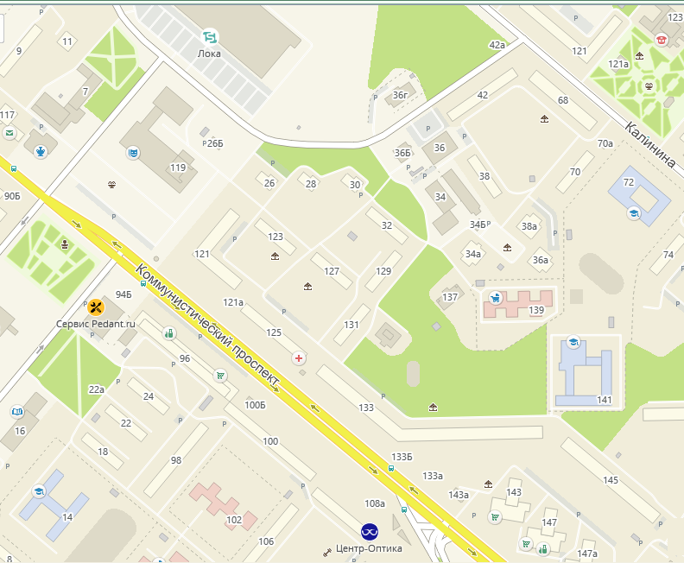
Условные обозначения:
к Северскому музею (пр-т Коммунистический, 117а)
к Северскому музыкальному театру "Современник" (пр-т Коммунистический,119 )
к Центральной городской библиотеке (ул. Курчатова, 16)

